Разметка страницы происходит благодаря технологии grid. Для использования этой технологии следует к блоку-контейнеру добавить свойство(листинг 1).

.BOSS_DIVOV{

display: grid;

}

(листинг 1. Задание grid)

На данной странице есть 4 столбца и 5 строк. Расположение элементов происходит по номерам линий разметки. Таким образом, при grid-column: 1/2 и grid-row: 1/3 элемент, к которому применялся этот стиль займет пространство между первой и второй линией колонки и между первой и третьей линией строки. Размеры колонок были выбраны: 100px для первой, авто для второй, 30px для третьей и 170px для последней, а размеры для пяти строк: 50px, 50px, 100px, auto и 200px соответственно (листинг 2).

.BOSS_DIVOV{

grid-template-columns: 100px auto 30px 170px;

grid-template-rows: 50px 50px 100px auto 200px;

}

(листинг 2. Размеры ячеек).

Лого занимает первый столбец и первые две строки разметки.

Блок с названием страницы занимает со второго по третий столбцы и с первой по вторую строки.

Навигация занимает со второго по третий столбцы и вторую строку.

Блок с авторизацией занимает четвертый столбец и с первой по вторую строки.

Блок с заголовком занимает второй столбец и третью строку.

Блок с левой навигацией находится в первом столбце и четвертой строке.

Блок с основным контентом страницы располагается во втором столбце и четвертой строке.

Блок с правой навигацией находится в третьем и четвертом столбцах и в четвертой строке.

Нижний блок занимает собой с первого по второй столбцы.

Последний, блок поиска занимает третий и четвертый столбец и пятую строку (рисунок 1).

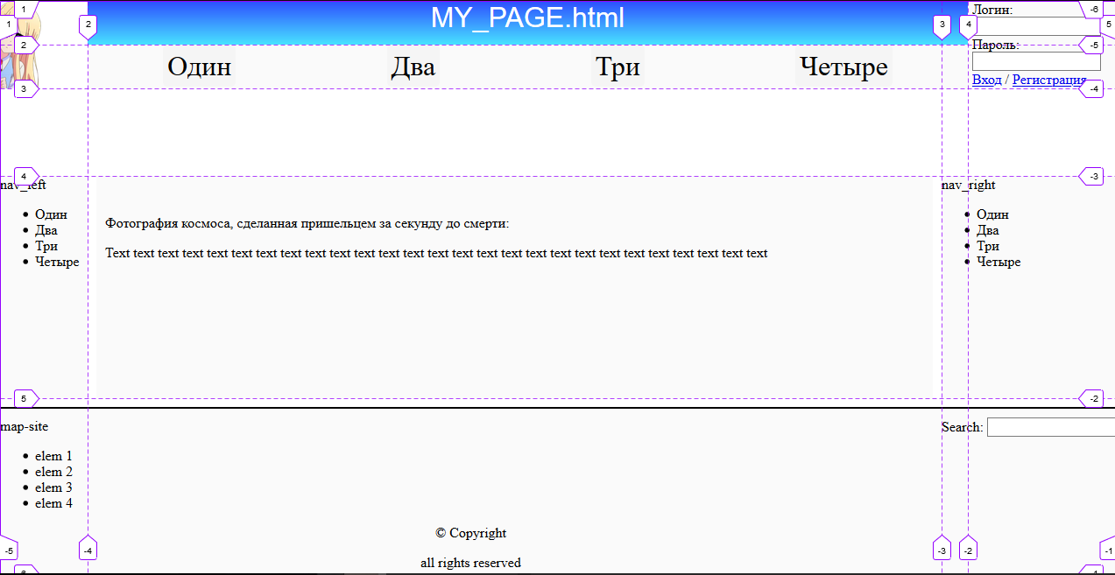

(рисунок 1. Разметка).

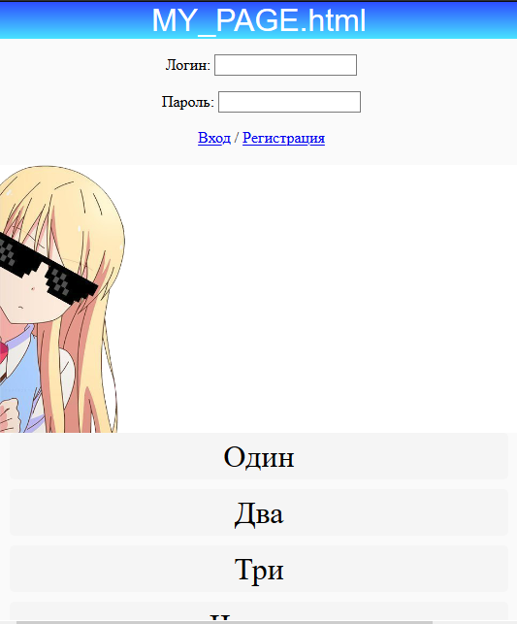При изменении размера окна страницы элементы перестраиваются для удобства чтения на устройствах с меньшим размером дисплея. Элементы страницы меняют свое положение благодаря свойству флекса order (рисунок 2).

(рисунок 2. Адаптивность).